

计算机专业类课程

实验报告
课程名称：程序设计基础
学院专业：计算机科学与工程学院
学生姓名：杨惟楚
学 号：2020080910007
指导教师：俸志刚
日 期：2021年6月19 日
电子科技大学计算机学院实验中心

电 子 科 技 大 学
实 验 报 告
实验一

一、实验室名称：
电子科技大学清水河校区主楼A2-412

二、实验项目名称：五子棋算法设计实现
Github仓库链接：https://github.com/xenoppy/Tree

三、实验目的：
1．熟悉并完全掌握C与C++程序设计
2．熟悉并使用各种数据结构
3．学会分析问题并寻找、使用相关算法
4．熟悉将程序写入多文件的程序设计方式
5．实现带有胜负判断的五子棋游戏程序
6．设计能进行对弈的五子棋AI

四、实验主要内容：
设计并实现五子棋游戏
设计并实现估值函数
设计并实现最大最小值搜索树
在最大最小值搜索树中增加α-β剪枝
增添可落子区域检测评估函数
增加算杀部分增强棋力
增加启发式搜索加快运算效率
测试

五、实验器材（设备、元器件）：
计算机型号：机械革命 code01
CPU：AMD R7-4800H
内存：16G
操作系统：Windows10
开发环境：Visual studio2019 + Visual studio code
测试环境：Visual studio2019

六、各文件的作用与其内容：
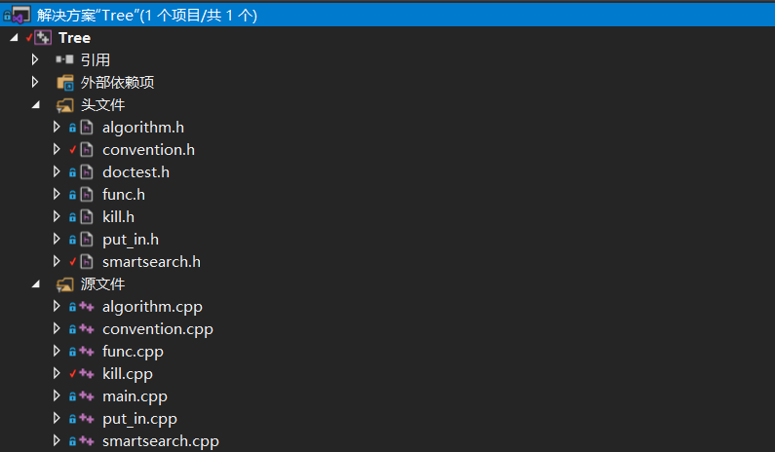
Doctest.h：doctest的测试框架
Convention.h 和 Convention.cpp： 游戏预设，包括搜索深度，棋盘大小以及其他基本宏定义。
func.h 和 func.cpp：包含一些基本功能的函数，包括打印胜利结果，棋盘打印和可落子判定函数
put_in.h 和 put_in.cpp：包含两种向五子棋游戏输出的方式，一种是手工输入，一种是AI输入。
algorithm.h 和 algorithm：包含估值函数和极大极小值搜索。
kill.h 和 kill.cpp：包含算杀模块相关函数killcheck和killSearch。
smartsearch.h 和 smartsearch.cpp：包含启发式搜索相关内容。其中有类node与类nodevector。
main.cpp：主函数。包括棋盘初始化、先后手的处理以及对弈循环体。

七、实验步骤：

1. 问题描述
进行五子棋的对弈。
五子棋是一种两人对弈的纯策略型棋类游戏，通常双方分别使用黑白两色的棋子，下在棋盘直线与横线的交叉点上，横竖或斜方向先形成5子连线者获胜。
而该实验所设计的即五子棋对弈算法。
2. 算法分析与概要设计
输入:当前的棋盘数据。棋盘由一个15*15的int型的二维数组进行存储，空白记为2，黑棋记为1，白棋记为0。
输出：一个有序数对(x, y), 为这一步所下棋的坐标。
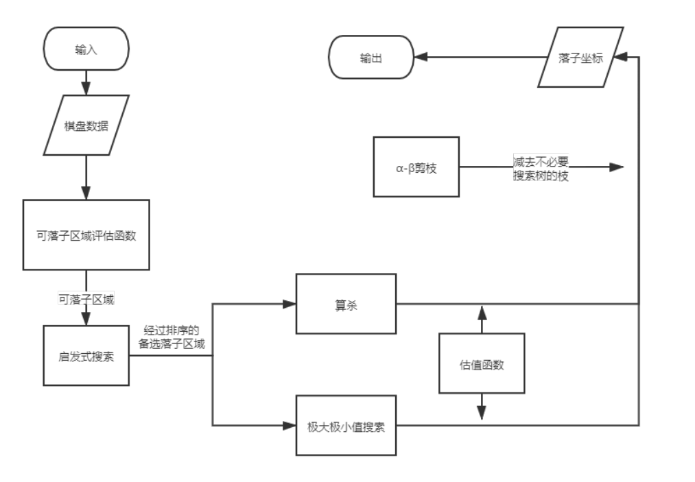
输入与输出之间转换的算法：

3. 核心算法的详细设计与实现
a) 全局估值函数
对目前的棋盘进行估值。输入为一个二维数组的指针以及一个记录分数的整形指针，估值完成后将分数更新到记录分数的整形中，无返回值。
此估值函数对棋面进行分析，对不同类型的棋子分布情况进行打分。其中User1（白棋）的分数默认为负，Users2（黑棋）的分数默认为正，总分数为两个分数相加。在此处认为：
活一 （两边都没有被堵的最大连续1个的棋形）：10
活二：100
活三：1000
活四：1000000
活五：1000000000000000
死一 （有一边被堵住的最大连续1个的棋形）：1
死二：10
死三：100
死四：1000
死五：1000000
双死一 （两边都被堵住的最大连续1个的棋形）：0
双死二：1
双死三：10
双死四：100
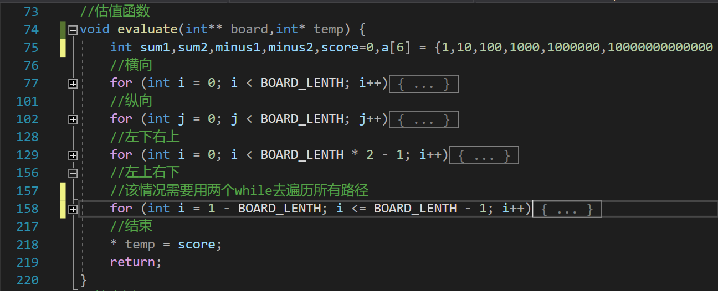
该算法由4次双重循环组成，分别检测横、竖、左上右下、左下右上四个方向上的连着的棋子的数量以及状况，并对分数进行修改。

b) 极大极小值搜索
对后续的棋局进行预测，找到数轮之后能使自己分数尽可能高的下法。
在极大极小值搜索树中，每一个用户下一步棋都是树的新一层。每一层都默认选择对己方最有利的情形。
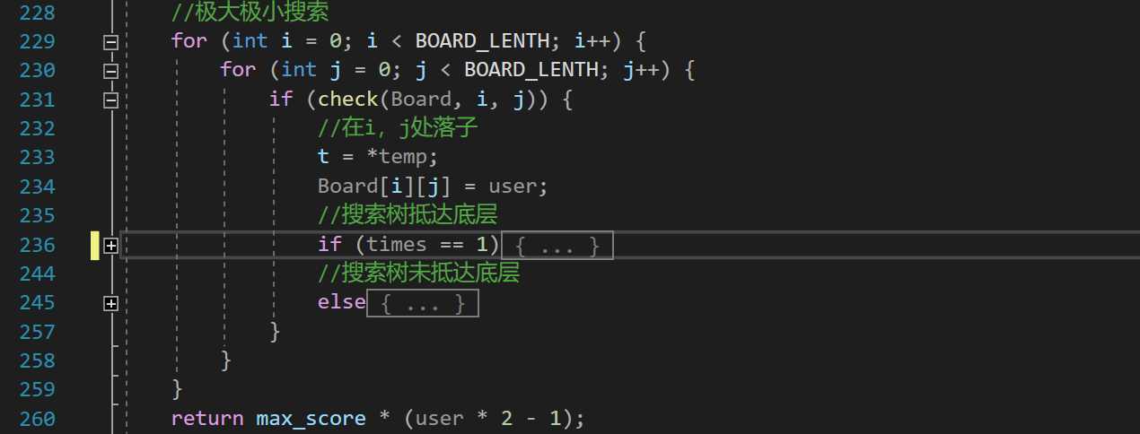
采用深度优先搜索来实现极大极小值搜索。后续增加α-β剪枝增加效率。(位于文件Algorithm.cpp↓)

c) α-β剪枝
在MAX层时把当前层已经搜索到的最大值X存起来，如果下一个节点的下一层会产生一个比X还小的值Y，也就是说这个节点对手的分数不会超过Y，而对手不可能做出这样的决策，那么这个节点显然没有必要进行计算了。
同理，在MIN层时把当前层已经搜索到的最小值X存起来，如果下一个节点的下一层会产生一个比X还大的值Y，也就是说这个节点对手的分数不会小于Y，而对手不可能做出这样的决策，那么这个节点也有必要进行计算了。
因为user为1或0，则乘上（2 * user – 1）可以自动完成MAX / MIN 层的取大/取小比较。变量extre是来自上一层的极值，与该层的分数进行比较。
（位于algorithm.h与algorithm.cpp↓）

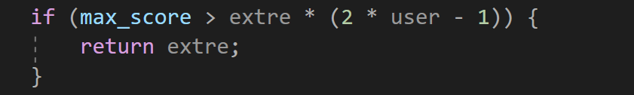

d) 可落子区域检测评估
在一盘棋局中，大部分空子处其实都是无意义的。因此用该函数排除一部分区域。
检查每一个位置以自身为中心形成的3*3 的正方形，其中是否有子。若无子则不对该位置进行搜索，掠过。
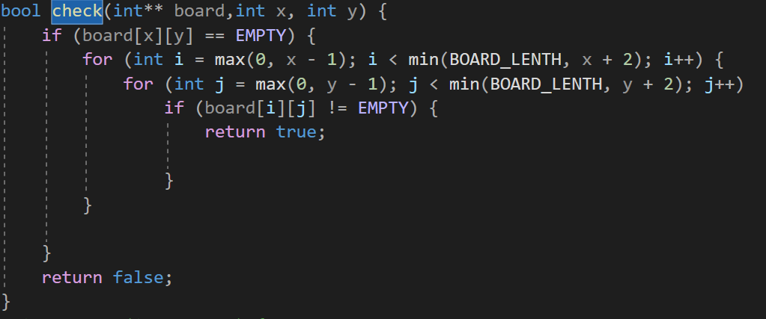
位于func.h与func.cpp↓
e) 算杀
考虑到6层的搜索有时还是偏弱，故考虑在杀棋（冲死四、冲活三）中搜10层。
Killcheck用于判断是否有棋可杀，有棋杀就继续向深处搜索，无棋可杀就返回。
KillSearch即算杀搜索树的实现。（位于Killsearch.h与killSearch.cpp↓）
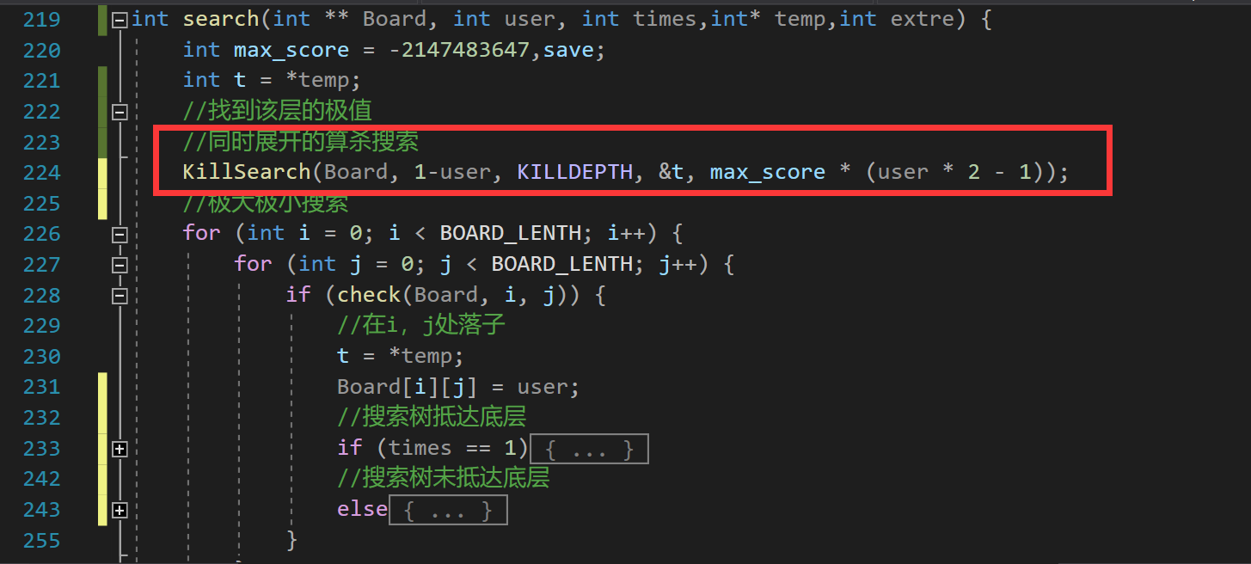
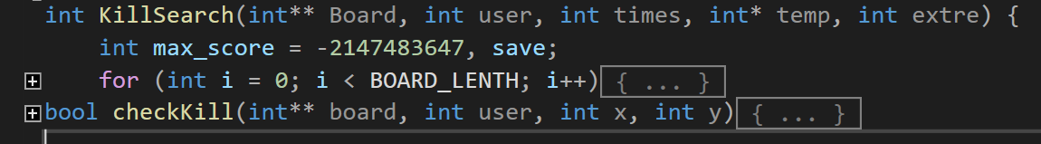
因为它实际上占用时间并不多，所以KillSearch被插入在每一层搜索中。下图红框中即搜索中插入的算杀搜索。（位于algorithm.cpp↓）
f）启发式搜索
将可落子范围中的位置进行简单的排序（此处采用一层搜索之后的估值评分来排序），在极大极小值搜索中优先搜索分数高的位置，来优化α-β剪枝的效率。
Smartevaluate函数进行启发式搜索时的落子重要性评估。
定义类Node，包含横坐标x，纵坐标y，以及分数score三个参数。
定义类Nodevector，包含两个vector<Node*>,其中一个存储未排序好的可落子的位置，另一个存储排序好的位置。（位于smartsearch.h↓）
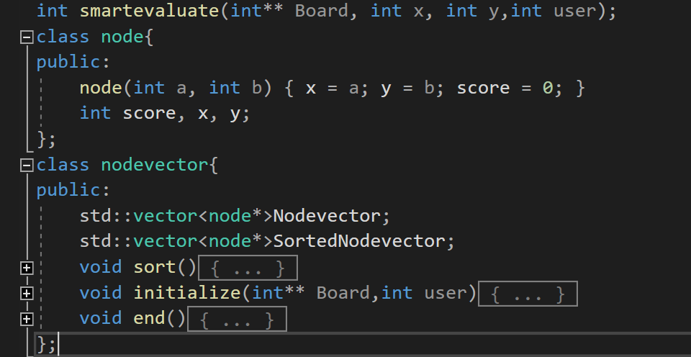
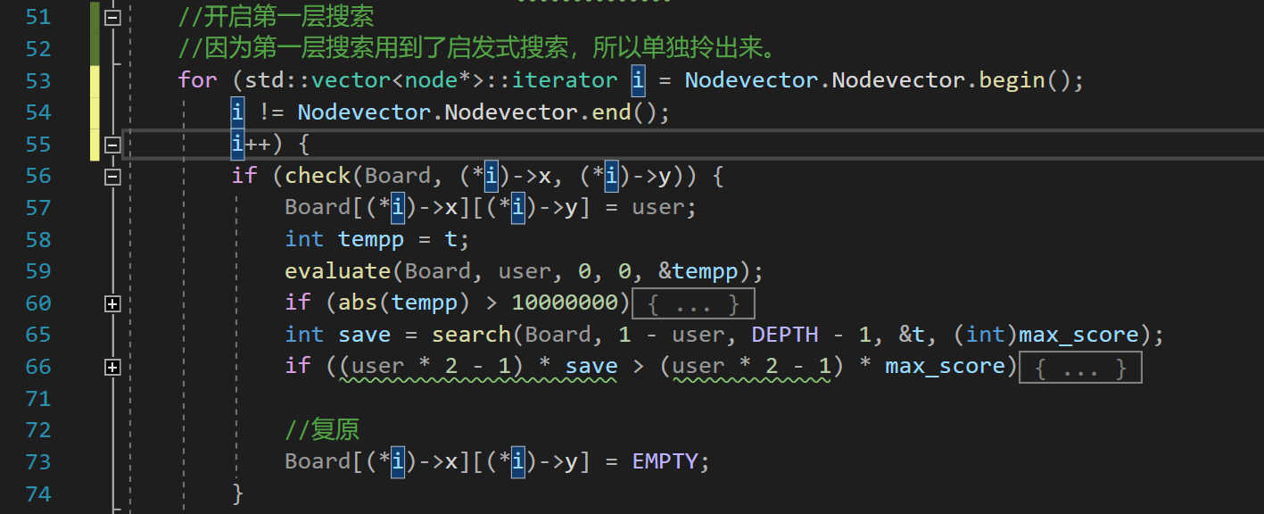
之后按照启发式搜索给出的顺序进行算杀搜索与极大极小值搜索。
（位于put_in.cpp↓）

八、实验数据及结果分析：
(测试需要给出测试用例（从正常，边界，错误等各方面给出测试用例，建议用3个表格的形式给出3种不同类型的测试用例），贴图（运行结果截屏），分析。做看图说话。每一图都要给出图名。有表则给出表名。请根据实验实际，用大量语言进行描述讨论。)
- 搜索4层，算杀搜索10层
user0是用户，执红棋。
user1是电脑，执白棋。
运行时间：
棋盘较小时计算速度较快，时间为29毫秒

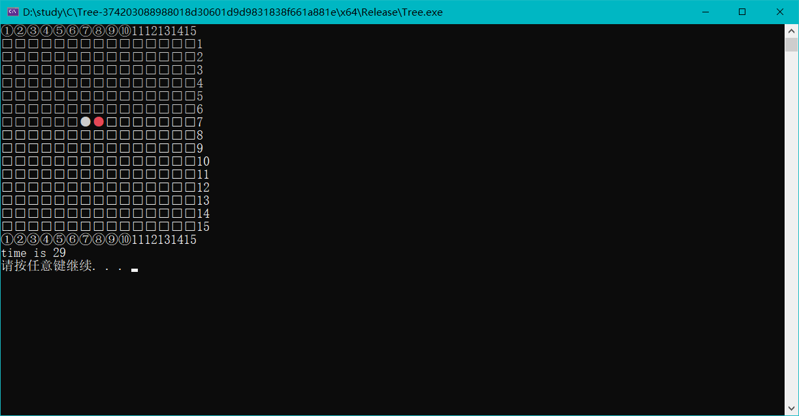

棋盘逐渐变大之后搜索范围会变大，时间会长到1000毫秒数量级
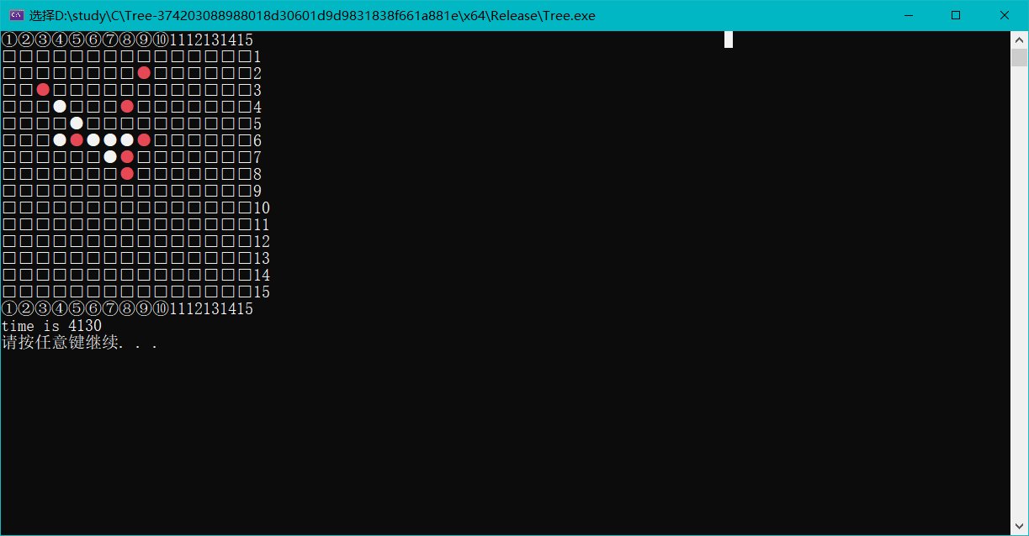
棋力：

棋局1：
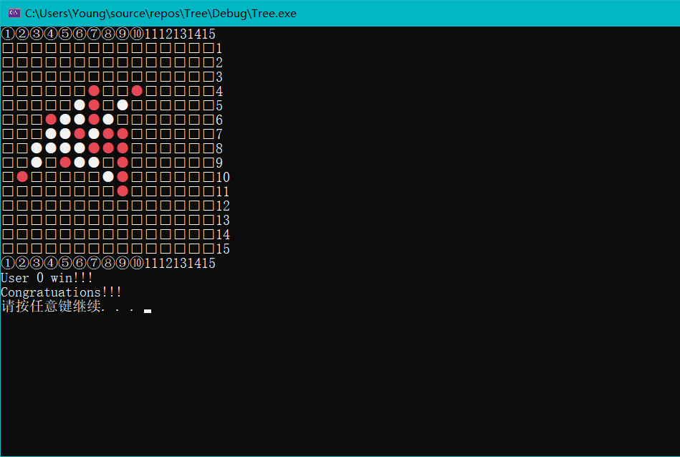
红棋User0（人）胜。↓

棋局2：
白棋User1（AI）胜。↓
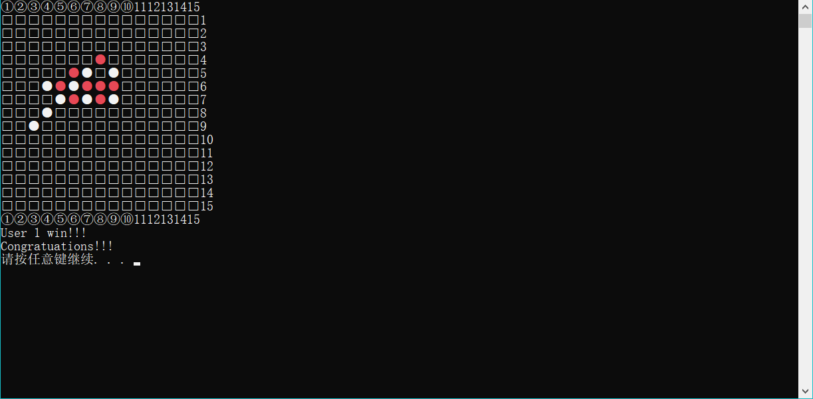
偶尔能赢我，可见棋力已然不凡↑

- 搜索6层，算杀搜索10层。user0是用户，执红棋。
运行速度：
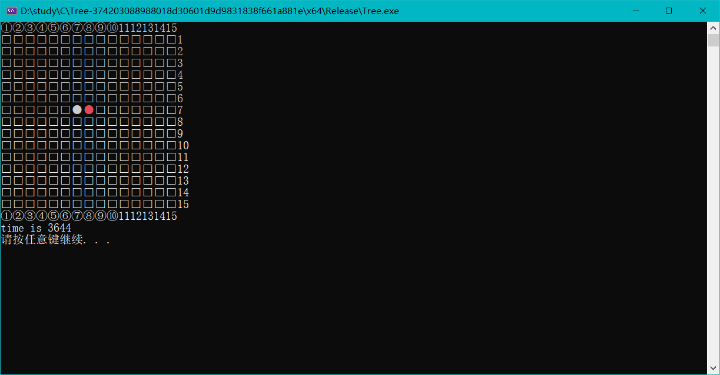
游戏初棋子覆盖范围较小时的速度尚可，在1000ms数量级

当棋子覆盖范围较大之后，速度逐渐变慢。但得益于启发式搜索和α-β剪枝，随着棋盘扩大带来的时间增加并没有特别特别严重，仍控制在10000ms数量级。
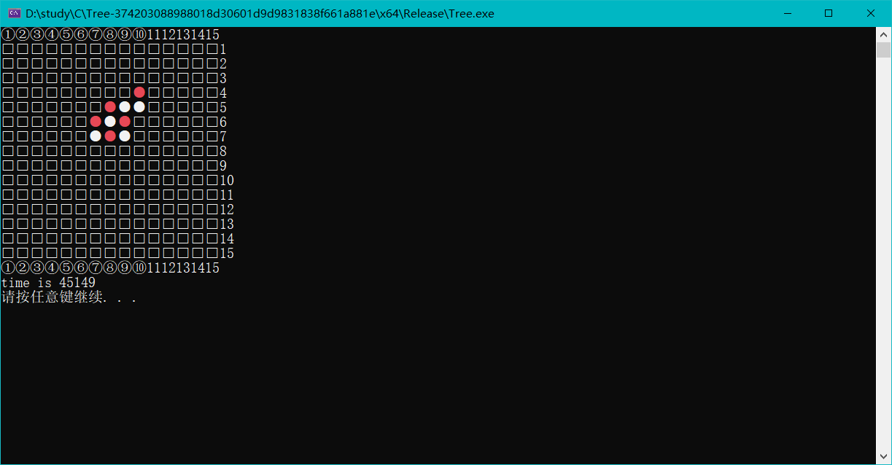

棋力评估：
六层的极大极小值搜索和10层的算杀，棋力已经较强
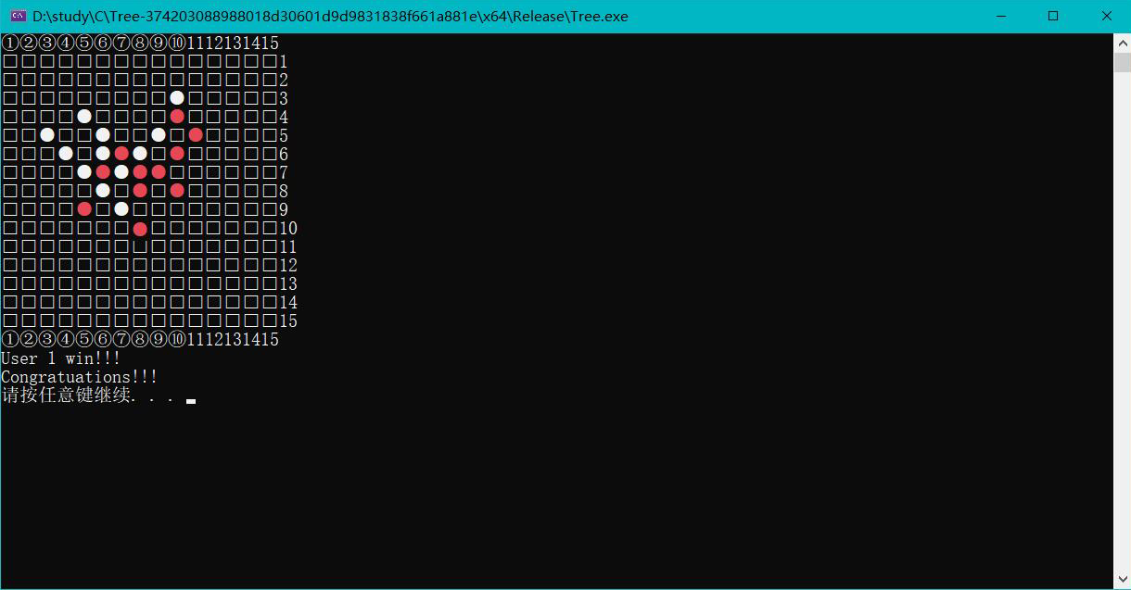
白棋User1（AI）胜利↑

九、总结及心得体会：
优点：
配合启发式搜索、α-β剪枝、落子判断模块和10层的算杀、4层的极大极小值搜索，该五子棋AI已经可以在具备一定棋力的同时达到较高的速度了。
将极大极小值搜索的层数加到6层，也就是10层的算杀、4层的极大极小值搜索，会拥有更高的棋力，不过花费的时间也会达到几秒乃至几十秒。
缺点：
1、当对方已经胜利之后（如出现双活三、活四等情况）会随便下，显得很没有体育精神。
2、当棋盘较大之后会速度会变得比较慢，在极大极小搜索深度达到6层时显得尤为严重。
3、未添加迭代加深模块，有时自己已经胜利之后（如出现双活三、活四等情况）不会选择直接下赢而是会去把能冲的四都冲完再终结比赛。。
心得体会：在这次实验过程中，意识到了代码的简洁性的重要，在代码不断重构与优化的过程中逐步升级了我的AI，也逐步消除了一些bug。

十、对本实验过程及方法、手段的改进建议及展望：
本实验过程老师采取了以自我学习为主，参考资料、老师指导为辅的教学方式，老师很好地培养了我自学的能力。此外，感谢老师为我们提的建议，受益匪浅。
展望：修改现有bug，进一步提高算力，进一步加快计算效率，达到快速
、强力两不误。
报告评分：
指导教师签字：

